

**HỌC VIỆN CÔNG NGHỆ BƯU CHÍNH VIỄN THÔNG**

**KHOA KỸ THUẬT ĐIỆN TỬ I**

-----🙞🙜🕮🙞🙜-----



**ĐỒ ÁN**

**TỐT NGHIỆP ĐẠI HỌC**

**ĐỀ TÀI**

**HỆ THỐNG CẢNH BÁO CHÁY DÂN DỤNG SỬ DỤNG LORA**

|  |  |
| --- | --- |
| Giảng viên hướng dẫn | **: TS. Dương Quang Duy** |
| Sinh viên thực hiện | **: Trần Thị Thu Hương** |
| Mã sinh viên | **: B19DCDT112** |
| Lớp | **: D19CQDT04** |
| Khóa | **: 2019- 2024** |

**Hà Nội, 12/2023**

|  |  |
| --- | --- |
| HỌC VIỆN CÔNG NGHỆ BƯU CHÍNH VIỄN THÔNG | **CỘNG HÒA XÃ HỘI CHỦ NGHĨA VIỆT NAM** |
| **KHOA KỸ THUẬT ĐIỆN TỬ I** | **Độc lập – Tự do – Hạnh phúc** |
|  | Hà nội, ngày 01 tháng 10 năm 2023 |

**NHIỆM VỤ ĐỒ ÁN TỐT NGHIỆP**

|  |  |  |  |
| --- | --- | --- | --- |
| Họ và tên sinh viên: | Trần Thị Thu Hương | Lớp: | D19CQDT04 |
| Chuyên ngành: | Kỹ thuật điện- điện tử | Mã sinh viên: | B19DCDT112 |
| Hệ đào tạo: | Đại học chính quy | Khóa: | 2019 - 2024 |

1. **TÊN ĐỀ TÀI**

HỆ THỐNG CẢNH BÁO CHÁY DÂN DỤNG SỬ DỤNG LORA

1. **NHIỆM VỤ**
2. **Các số liệu ban đầu**

* Kiến thức các môn: *Lý thuyết thông tin, điện tử công suất, lập trình VDK, CAD/CAM, hệ thống nhúng, …*
* Tài liệu tham khảo về các linh kiện, thiết kế mạch, …
* Các bài báo cáo, nghiên cứu khoa học về lĩnh vực IoT, Lora và Lora Mesh, …

1. **Nội dung thực hiện**

Thiết kế hệ thống cảnh báo cháy có thể giám sát dữ liệu về nhiệt độ độ ẩm, phát hiện lửa và khí gas, ... qua các cảm biến, tích hợp đẩy dữ liệu về App Mobile thông báo cho người dùng.

1. **NGÀY GIAO NHIỆM VỤ:** 28/09/2023
2. **NGÀY HOÀN THÀNH NHIỆM VỤ:** 23/12/2023
3. **HỌ VÀ TÊN CÁN BỘ HƯỚNG DẪN:** TS. Dương Quang Duy

|  |  |
| --- | --- |
| **GIẢNG VIÊN HƯỚNG DẪN** | **SINH VIÊN THỰC HIỆN** |
|  |  |
| **TS. Dương Quang Duy** | **Trần Thị Thu Hương** |

# LỜI CAM ĐOAN

Em xin cam đoan đây là đề tài trong quá trình tìm hiểu và nghiên cứu được thực hiện vào các nguồn tài liệu, giáo trình đã được học dưới sự hướng dẫn thầy cô. Mọi tài liệu tham khảo đều được trích nguồn đầy đủ.

|  |  |
| --- | --- |
|  | Hà Nội, tháng 12 năm 2023 |
|  | Sinh viên thực hiện |
|  | Trần Thị Thu Hương |

# LỜI CẢM ƠN

Trong suốt thời gian học tập tại “ Học viện Công nghệ bưu chính viễn thông” em nhận được rất nhiều sự quan tâm, giúp đỡ của thầy cô, gia đình và bạn bè để em đạt được kết quả như ngày hôm nay. Em xin gửi đến quý thầy cô khoa Kỹ thuật điện tử I lời cảm ơn sâu sắc đã hướng dẫn nhiệt tình, truyền đạt vốn kiến thức giúp đỡ em trong suốt quá trình học tập, đây là những kiến thức hành trang vững chắc cho sự nghiệp trong tương lai.

Đặc biệt trong quá trình nghiên cứu bên cạnh nỗ lực cố gắng của bản thân, em xin gửi lời cảm ơn chân thành tới thầy TS. Dương Quang Duy đã tạo điều kiện và giúp đỡ để em có thể hoàn thành tốt đồ án tốt nghiệp.

Do thời gian cũng như kiến thức còn hạn chế của bản thân không thể tránh khỏi những sai xót và thiếu xót trong quá trình nghiên cứu và hoàn thành đồ án. Em rất mong nhận được sự đóng góp ý kiến của thầy cô trong khoa để đề tài của em được hoàn thiện hơn.

Một lần nữa em kính chúc thầy cô luôn bình an, hạnh phúc và có sức khỏe thật tốt để dìu dắt nhiều thế hệ sinh viên với những kiến thức hay và bổ ích.

Em xin chân thành cảm ơn!

MỤC LỤC

LỜI CAM ĐOAN i

LỜI CẢM ƠN ii

DANH MỤC CÁC KÝ HIỆU VÀ CHỮ VIẾT TẮT vi

DANH MỤC HÌNH ẢNH vii

DANH MỤC BẢNG BIẾU ix

Chương 1. NGHIÊN CỨU GIẢI PHÁP VÀ LỰA CHỌN PHƯƠNG ÁN HỆ THỐNG 2

1.1 Mục tiêu đề tài 2

1.2 Giới thiệu chung về đề tài 2

1.3 Hệ thống LoRa 3

1.3.1 Khái niệm 3

1.3.2 Nguyên lý hoạt động 3

1.3.3 Ứng dụng 4

1.3.4 Ưu và Nhược điểm 4

1.4 Tổng quan về LoRa mesh 5

1.4.1 Cấu trúc gói 6

1.4.2 Định tuyến và thông điệp dữ liệu 7

1.4.3 Queue 9

1.4.4 Task 9

1.5 Sơ đồ khối hệ thống 13

1.6 Kết luận chương 1 14

Chương 2. XÂY DỰNG THIẾT KẾ PHẦN CỨNG 15

2.1 Tổng quan về thiết kế phần cứng 15

2.2 Các thiết bị sử dụng 16

2.2.1 Vi điều khiển ESP- WROOM-32 16

2.2.2 Cảm biến nhiệt độ, độ ẩm DHT22 21

2.2.3 Module RF Lora SX1278 23

2.2.4 Cảm biến MQ2 25

2.2.5 Cảm biến lửa 27

2.3 Thiết kế sơ đồ nguyên lý 28

2.3.1 Mạch Gateway 28

2.3.2 Mạch node 30

2.4 Thiết kế PCB 31

2.4.1 Mạch Gateway hệ thống 31

2.4.2 Mạch Node 32

2.5 Kết luận chương 2 32

Chương 3. THIẾT KẾ PHẦN MỀM 33

3.1 Các công nghệ sử dụng 33

3.1.1 Giao thức MQTT 33

3.1.2 Giao thức SPI 35

3.1.3 ADC 36

3.2 Xây dựng phần mềm trên Node 38

3.2.1 Sơ đồ khối 38

3.2.2 Mã nguồn 38

3.3 Xây dựng phần mềm trên Gateway 40

3.3.1 Sơ đồ khối 40

3.3.2 Mã nguồn 40

3.4 Xây dựng ứng dụng trên mobile 43

3.5 Kết luận chương 3 43

Chương 4. GHÉP NỐI, THỬ NGHIỆM VÀ ĐÁNH GIÁ 44

4.1 Thiết bị thực tế 44

4.1.1 Node 44

4.1.2 Gateway 45

4.1.3 Thử nghiệm thiết bị 45

4.2 Kết luận chương 4 47

TÀI LIỆU THAM KHẢO 49

# DANH MỤC CÁC KÝ HIỆU VÀ CHỮ VIẾT TẮT

|  |  |  |
| --- | --- | --- |
| **Tên viết tắt** | **Tên đầy đủ** | **Giải thích** |
| IoT | Internet of Things | Internet vạn vật |
| SCC | Chirp Spread Specturm | Chip điều chế tần số để mã hóa thông tin |
| FreeRTOS | Real time operating system | Hệ điều hành thời gian thực |
| ISR | Message Queuing Telemetry Transport | Tình xử lý ngắt |
| MQTT | Message Queuing Telemetry Transport | Giao thức truyền thông tin theo cơ chế Publish- subscribe |
| SPI | Serial Periphral Interface | Truyền thông nối tiếp đồng bộ, truyền dữ liệu trong thời gian ngắn |

# DANH MỤC HÌNH ẢNH

Hình 1‑1: Nguyên lý hoạt động của LoRa 3

Hình 1‑2: Mạng Lora Mesh 6

Hình 1‑3: Cấu trúc của một gói tin LoRa và của một gói tin LoRa Mesher 7

Hình 1‑4: Thuật toán xử lý một gói tin định tuyến nhận được 8

Hình 1‑5: Sơ đồ tác vụ Receive Task 10

Hình 1‑6: Sơ đồ tác vụ Send Task 11

Hình 1‑7: Sơ đồ tác vụ giao thức định tuyến 12

Hình 1‑8: . Quy trình tác vụ Process Packet 12

Hình 1‑9: Sơ đồ nhận thông điệp dữ liệu 12

Hình 1‑10: Sơ đồ khối hệ thống 14

Hình 2‑1: Sơ đồ phần cứng mạch Gateway 15

Hình 2‑2: Sơ đồ phần cứng mạch Node 15

Hình 2‑3: Esp32-wroom-32 16

Hình 2‑4: Sơ đồ chân ESP- Wroom- 32 17

Hình 2‑6: Cảm biến nhiệt độ, độ ẩm DHT22 21

Hình 2‑7: Module Lora-02 SX1278 23

Hình 2‑8: Sơ đồ chân module RF LoRa SX1278 24

Hình 2‑9: Cảm biến MQ2 25

Hình 2‑10: Cấu hình chân MQ2 26

Hình 2‑11: Cảm biến lửa 27

Hình 2‑12: Sơ đồ chân sử dụng của ESP32 28

Hình 2‑13: Khối nạp code sử dụng CH340C 28

Hình 2‑14: Khối module Lora và còi cảnh báo 29

Hình 2‑15: Khối nguồn 29

Hình 2‑16: Mạch Node 30

Hình 2‑17: Hình ảnh thiết kế 2D mạch Gateway 31

Hình 2‑18: Hình ảnh thiết kế 3D mạch Gateway 31

Hình 2‑19: Hình ảnh thiết kế 2D mạch Node 32

Hình 2‑20: Hình ảnh thiết kế 3D mạch Node 32

Hình 3‑1: Mô hình giao thức MQTT 33

Hình 3‑2: Chuẩn giao tiếp SPI 35

Hình 3‑3: Giao tiếp SPI 35

Hình 3‑4: ADC 36

Hình 3‑5: Lưu đồ thuật toán phần mềm Node 38

Hình 3‑6: Lưu đồ thuật toán phần mềm Gateway 40

Hình 3‑7: Giao diện ứng dụng trên mobile 43

Hình 4‑1: Hình ảnh thực tế Node 44

Hình 4‑2: Hình ảnh thực tế Gateway 45

# DANH MỤC BẢNG BIẾU

Bảng 2‑1: Chân của ESP32 18

Bảng 4‑1: Thay đổi cường độ tín hiệu LoRa với các khoảng cách 45

Bảng 4‑2: Số liệu giả lập khi có cháy 46

**LỜI MỞ ĐẦU**

Cuộc sống của con người ngày càng phát triển đi đôi đó là sự không ngừng phát triển của các thiết bị rất thông minh. Bên cạnh mặt lợi cũng có rất nhiều hạn chế gây ra dẫn đến hiện tượng cháy nổ đã gây thiệt hại nặng nề về người và tài sản, ảnh hưởng lớn đến đời sống. Dựa theo ý tưởng đó em đã lựa chọn đề tài: **“ Hệ thống cảnh báo cháy dân dụng sử dụng Lora”** xây lên một hệ thống cảnh báo cháy tối ưu, hạn chế nhất tình trạng cháy nổ nhiều như hiện nay. Bài báo cáo đồ án em sẽ trình bày tiến trình nghiên cứu, thiết kế và thử nghiệm có thể hoàn thiện một sản phẩm chạy tốt có tính ứng dụng trong cuộc sống.

Nội dung bài báo cáo em sẽ trình bày theo 4 chương:

**Chương 1: Nghiên cứu giải pháp và lựa chọn phương án cho hệ thống**

**Chương 2: Thiết kế phần cứng**

**Chương 3: Thiết kế phần mềm**

**Chương 4: Ghép nối, thử nghiệm và đánh giá.**

Sau đây em xin phép được trình bày đề tài nghiên cứu của mình.

# NGHIÊN CỨU GIẢI PHÁP VÀ LỰA CHỌN PHƯƠNG ÁN HỆ THỐNG

## Mục tiêu đề tài

Mục tiêu chính của đề tài: “Hệ thống cảnh báo cháy dân dụng sử dụng Lora” là phát triển một hệ thống thông minh có khả năng phát hiện lửa, khí gas trong các hộ gia đình để hạn chế nhất xảy ra hiện tượng cháy nổ. Để đạt được mục tiêu này, trong đề tài sẽ tập trung vào các nội dung chính sau đây:

*Nội dung 1*: Tìm hiểu chi tiết về hệ thống mạng Lora và Lora Mesh, giao thức MQTT và chuẩn giao tiếp SPI được sử dụng trong hệ thống.

*Nội dung 2*: Lựa chọn các linh kiện phù hợp để thiết kế phần cứng sau đó thiết kế bo mạch và thi công bảng mạch.

*Nội dung 3*: Thiết kế lưu đồ thuật toán và viết chương trình lập trình cho mạch, truyền nhận dữ liệu và xây dựng đẩy dữ liệu về App Mobile trên điện thoại thông minh để theo dõi thông tin từ các thiết bị.

*Nội dung 4*: Hoàn thiện lắp ráp mạch sau đó kiểm thử và điều chỉnh phần cứng, phần mềm để mô hình hoàn thiện. Đo và đánh giá các thông số đo được qua quá trình kiểm thử của mô hình.

*Nội dung 5*: Viết báo cáo thực hiện.

## Giới thiệu chung về đề tài

Cháy nổ có thể xảy ra ở bất cứ nơi đâu, có thể phá hủy mọi thứ và đe dọa tới cả tính mạng con người. Trong thời gian trở lại đây hiện tượng gây cháy nổ liên tục diễn ra rất nhiều, đặc biệt là ở các khu chung cư, đô thị lớn khu vực tập trung đông dân cư. Dẫn đến những hậu quả vô cùng nghiêm trọng có ảnh hưởng rất lớn thiệt hại về người và của. Điều quan tâm nhất là nhiều người không biết cách sử dụng thiết bị phòng cháy chữa cháy, thường chủ quan không trang bị các thiết bị cần thiết cho tình huống khẩn cấp. Vì vậy, để đảm bảo an toàn cho mọi người, mỗi cá nhân, mỗi tập thể cần phải biết cách phòng cháy chữa cháy và ngăn ngừa cháy nổ từ cuộc sống hàng ngày. Vì thế cần phải có một cách giải quyết đòi hỏi sự quan tâm và xử lý kịp thời.

Đề tài: “Hệ thống cảnh báo cháy dân dụng sử dụng Lora” đặt ra một hướng nghiên cứu đầy hứa hẹn trong việc áp dụng công nghệ Lora để nâng cao hiệu quả và khả năng đáp ứng ứng dụng trong cảnh báo cháy dân dụng. Cùng với sự phổ biến của IoT (Internet of Thing), sự kết hợp giữa cảm biến báo cháy thông minh và giao thức truyền thông Lora mang lại nhiều tiện ích nhằm giảm thiểu thiệt hại và đảm bảo an toàn cho cộng đồng. Để vấn đề đó được giải quyết, ta tìm hiểu sâu về hệ thống mạng Lora và Lora Mesh.

## Hệ thống LoRa

### Khái niệm

Công nghệ Lora (Long Range) được phát triển bởi Semtech, là một công nghệ truyền thông không dây được thiết kế để truyển tải dữ liệu tầm xa dựa trên tần số radio với mức tiêu thụ năng lượng thấp và an toàn. Chính vì thế Lora trở thành một lựa chọn phù hợp cho các ứng dụng IoT (Internet of Thing) ở các vùng có mật độ dân số cao hoặc trong các khu vực rộng lớn.

### Nguyên lý hoạt động

Lora sử dụng kỹ thuật điều chế Chirp Spread Specturm. Khi các dữ liệu được khếch đại với tần số cao thì tạo ra những tín hiệu có dải tần cao hơn. Các tín hiệu này sẽ được mã hóa theo các chuỗi Chirp Signal (tín hiệu hình sin thay đổi theo thời gian) trước khi gửi đi từ anten. Nhờ nguyên lý hoạt động đó, tín hiệu công nghệ Lora có thể truyền được đi xa với công suất thấp.

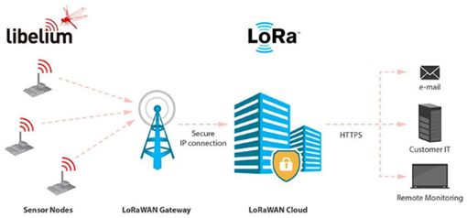

Hình ‑: Nguyên lý hoạt động của LoRa

Có 2 loại Chirp Signal:

* Up-chirp: có tần số tăng theo thời gian, mã hóa bit 1.
* Down-chirp: có tần số giảm theo thời gian, mã hóa bit 0.

Nguyên tắc hoạt động này hỗ trợ giảm độ phức tạp và tăng độ chính xác cần thiết cho mạch nhận để có thể giải mã và điều chỉnh lại dữ liệu.

Băng tần hoạt động của Lora có tác dụng trong việc cung cấp phạm vi truyền thông rộng và khả năng truyền đi xa. Một số dải tần phổ biến mà Lora sử dụng:

* Dải băng tần 430MHz khu vực Châu Á.
* Dải băng tần 780MHz khu vực Trung Quốc.
* Dải băng tần 433MHz hoặc 866MHz khu vực châu Âu.
* Dải băng tần 915 khu vực USA.

### Ứng dụng

Công nghệ Lora có nhiều vai trò trong các lĩnh vực sử dụng IoT. Một số ứng dụng phổ biến như:

* Cảnh báo cháy và an ninh: Cảnh báo và truyền thông tin sự cố hoặc cảnh báo các hoạt động bất thường thông qua các cảm biến về máy chủ để xử lý kịp thời.
* Điều khiển từ xa: Ứng dụng điều khiển các thiết bị từ xa ví dụ: điều khiển máy giặt, tủ lạnh, quạt, hệ thống nhà thông minh.
* Ứng dụng trong lĩnh vực Y tế: Giám sát thiết bị y tế thông minh và theo dõi tình trạng sức khỏe bệnh nhân từ xa.
* Quản lý thông tin giao thông: Theo dõi tình trạng giao thông và quản lý đỗ xe các phương tiện.
* Giám sát nông nghiệp và công nghiệp: Theo dõi độ ẩm đất, nước và điều khiển hệ thống tưới tiêu, giám sát môi trường trong nhà kính và trang trại.

### Ưu và Nhược điểm

#### Ưu điểm

* Độ phủ sóng rộng: Lora có thể truyền tải dữ liệu với khoảng cách rất xa, có thể lên đến vài chục kilomet tùy thuộc vào từng môi trường, phù hợp các khu vực rộng lớn như: nông thôn, trường học, thành phố, …
* Tiêu thụ năng lượng thấp: Cho phép các thiết bị hoạt động trên pin hoặc nguồn điện từ năng lượng mặt trời suốt rất nhiều năm.
* Chống nhiễu tốt: Nhờ sự kết hợp giữa phương pháp điều chế Chirp Spread Spectrum và dải tần tốt giúp Lora chống nhiễu tốt, giúp ổn định trong môi trường có nhiều tác động từ các nguồn khác.
* Giá thành rẻ: Cài đặt và duy trì hạ tầng Lora thường ít tốn kém hơn so với một số công nghệ khác, điều này làm giảm chi phí triển khai và vận hành.
* Linh hoạt dải tần số: Lora có khả năng hoạt động trên nhiều dải tần số khác nhau giúp dễ dàng trong việc lựa chọn dải tần, tránh nhiễu các nguồn khác.
* Giao tiếp 2 chiều: Cho phép gửi và nhận dữ liệu từ mạng.
* Kích thước gói tin lớn và độ an toàn cao: Cho phép truyền dữ liệu trong các gói tin lớn, các tín hiệu sẽ được mã hóa 2 lớp: bao gồm 1 lớp dành cho ứng dụng mã hóa AES và 1 lớp dành cho bảo mật mạng, đảm bảo độ an toàn cao cho thông tin của người dùng.

#### Nhược điểm

* Tốc độ truyền dữ liệu thấp: So với các công nghệ không dây khác, Lora có tốc độ truyền dữ liệu thấp, phù hợp cho các ứng dụng yêu cầu truyền tải dữ liệu thấp hoặc thời gian truyền dữ liệu linh hoạt.
* Thời gian trễ: Do thiết kế để tiết kiệm năng lượng nên Lora có độ trễ cao trong việc truyền tải dữ liệu, Lora không phù hợp cho các ứng dụng yêu cầu có độ trễ thấp.
* Phụ thuộc vào môi trường: Hiệu suất của Lora có thể bị ảnh hưởng bởi các yếu tố trong môi trường như thời tiết, mật độ bức xạ, …
* Bị giới hạn về dung lượng truyền tải.

## Tổng quan về LoRa mesh

LoRa (Long Range) là một công nghệ truyền thông phổ biến trong lĩnh vực Internet of Things (IoT), cung cấp khả năng truyền thông xa và tiết kiệm năng lượng. Lora Mesh là một biến thể của công nghệ Lora. Hầu hết các ứng dụng IoT sử dụng công nghệ LoRa thông qua kiến trúc LoRaWAN, tạo ra một kiến trúc hình ngôi sao giữa các nút LoRa kết nối đến cổng gateway. Tuy nhiên, LoRa cũng có thể được sử dụng để truyền thông trực tiếp giữa các nút, tạo thành một kiến trúc mạng lưới (mesh network). Trong đề tài này, một thư viện cho phép tích hợp các nút kết thúc LoRa vào một mạng lưới LoRa Mesh, trong đó sử dụng một giao thức định tuyến. Do đó, một ứng dụng IoT chạy trên các nút này có thể sử dụng thư viện để gửi và nhận gói dữ liệu từ và đến các nút khác trong mạng lưới LoRa Mesh. Giao thức định tuyến được thiết kế là giao thức chủ động, duy trì bảng định tuyến tại mỗi nút thông qua việc gửi thông điệp định tuyến giữa các nút láng giềng. Thư viện đã được triển khai và kiểm tra trên các bo mạch nhúng tích hợp bộ điều khiển ESP32 và bộ đài LoRa 1 kênh. Bằng cách sử dụng thư viện LoRa Mesh, các nút không cần kết nối đến cổng gateway LoRaWAN mà có thể truyền thông trực tiếp với nhau. Điều này mở ra khả năng cho các ứng dụng mới, phân tán được xây dựng hoàn toàn trên các nút IoT nhỏ gọn.

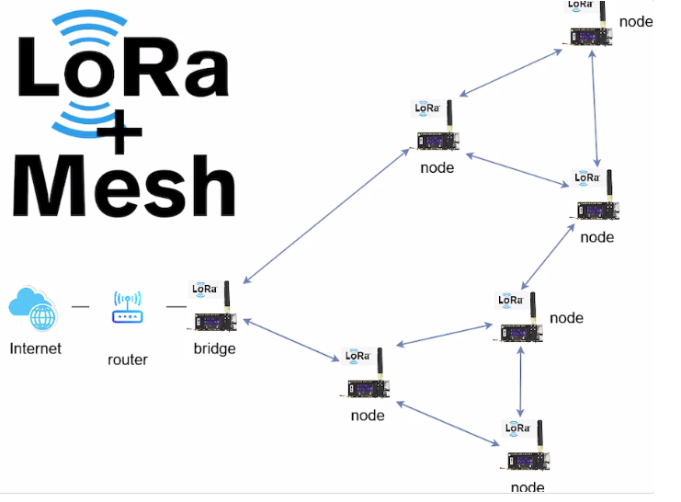

Hình ‑: Mạng Lora Mesh

Thư viện LoRaMesher là một thư viện viết bằng ngôn ngữ C++ dựa trên giao thức định tuyến vector khoảng cách chủ động để hỗ trợ giao tiếp giữa các nút LoRa trong một mạng lưới mạng lưới LoRa. Mục tiêu phần cứng mà thư viện này được biên dịch là một bo mạch nhúng với một System on a Chip (SoC) và một bộ đài LoRa 1 kênh, giống như các bo mạch phát triển dựa trên SoC ESP32 phổ biến có tích hợp một bộ phát/nhận SX1276 LoRa. LoRaMesher sử dụng FreeRTOS3 để triển khai các trình xử lý nhiệm vụ của bộ thu, bộ phát, xử lý gói dữ liệu, giao thức định tuyến và truyền thông hai chiều dữ liệu ứng dụng.

Để tương tác với vi mạch radio LoRa, LoRaMesher sử dụng RadioLib4, một thư viện truyền thông đa dạng hỗ trợ bộ đài radio LoRa series SX1276 có sẵn trên phần cứng. Các tính năng của RadioLib bao gồm cấu hình dễ dàng của các tham số LoRa và việc bổ sung kiểm tra CRC cho tải dữ liệu LoRa, nếu được kích hoạt. Hơn nữa, LoRaMesher sử dụng RadioLib để xác định quy trình dịch vụ ngắt Interrupt Service Routine (ISR) được thực hiện mỗi khi gói dữ liệu LoRa được phát hiện.

### Cấu trúc gói

LoRa thuộc về công nghệ truyền thông IoT để xây dựng mạng diện rộng với mức tiêu thụ công suất thấp (LPWAN). Một gói tin LoRa được giới hạn ở 255 byte. LoRa Mesher được gói gọn trong trường gói dữ liệu của LoRa Packet. Bản thân LoRa Mesher Packet chứa tiêu đề và gói dữ liệu. Tiêu đề này bao gồm bao gồm 4 byte chứa địa chỉ của nút đích và nguồn, 1 byte để chỉ định loại thông điệp và 1 byte để chỉ định kích thước của dữ liệu.

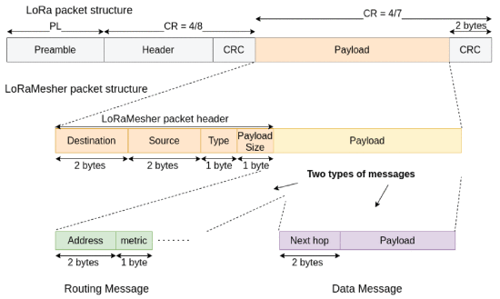

Hình ‑: Cấu trúc của một gói tin LoRa và của một gói tin LoRa Mesher

LoRa Mesher là một thư viện triển khai giao thức định tuyến chủ động. Do đó, nó gửi hai loại thông điệp bao gồm thông điệp định tuyến cho phép các nút cập nhật bảng định tuyến của chúng và thông điệp dữ liệu chứa dữ liệu ứng dụng thực tế được gửi từ một nút đến một nút khác.

### Định tuyến và thông điệp dữ liệu

Một thông điệp định tuyến trong LoRa Mesher chứa một hoặc nhiều mục định tuyến của bảng định tuyến của nút gửi. Một thông điệp dữ liệu chứa một trường bổ sung 2 byte để chỉ ra bước nhảy tiếp theo và dữ liệu ứng dụng thực tế dưới dạng gói dữ liệu.

Các thông báo định tuyến được phát đi bởi mỗi nút theo các khoảng thời gian có thể định cấu hình. Mục đích của việc gửi tin nhắn định tuyến là cho phép các nút lân cận cập nhật bảng định tuyến của chúng với thông tin từ các nút khác xung quanh. Thông báo định tuyến đặt địa chỉ quảng bá 0× FF làm địa chỉ đích. Do đó, nút nhận gói định tuyến LoRa Mesher có thể phân biệt nó với thông điệp dữ liệu. Các thông báo định tuyến nhận được không được các nút chuyển tiếp mà được xử lý để cập nhật bảng định tuyến cục bộ của chúng.

Khi 1 thông điệp đã nhận được được xác định là thông điệp định tuyến, nút cần kiểm tra xem người gửi đã được chú thích trong bảng định tuyến chưa. Bước tiếp theo là xử lý các mục trong bảng định tuyến nhận được từ nút lân cận và cập nhật bảng định tuyến cục bộ. Sau khi xử lý, gói LoRa Mesher chứa thông báo định tuyến sẽ bị xóa.

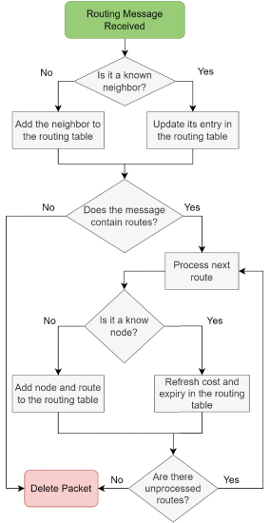

Hình ‑: Thuật toán xử lý một gói tin định tuyến nhận được

Thông điệp dữ liệu chứa dữ liệu từ tầng ứng dụng. Thông điệp dữ liệu có một đích đến cụ thể trong mạng lưới LoRa. Khi một nút sử dụng thư viện LoRa Mesher nhận được thông điệp dữ liệu, các kết quả sau có thể xảy ra:

Trường hợp 1: nút nhận là đích và thư viện sẽ chuyển thông điệp dữ liệu này đến tầng ứng dụng

Trường hợp 2: nút đó không phải là đích, nhưng nó là nút được chỉ định trong trường bước nhảy tiếp theo, có nghĩa là nó dự kiến sẽ chuyển tiếp thông điệp dữ liệu (để thực hiện việc này, nó sẽ cập nhật trường bước nhảy tiếp theo với địa chỉ được tìm thấy trong bảng định tuyến cục bộ của nó)

Trường hợp 3: nút đó không phải là đích của thông điệp dữ liệu cũng như bước nhảy tiếp theo và trong cả hai trường hợp, nút sẽ xóa thông điệp dữ liệu. Trường hợp góc có thể được tìm thấy trong tình huống thứ hai ở trên, trong đó một nút dự kiến sẽ chuyển tiếp một thông điệp dữ liệu hướng đến một điểm đến không có trong bảng định tuyến của nó. Trong trường hợp đó, thông điệp dữ liệu cũng sẽ bị xóa.

### Queue

Một gói LoRa Mesher có thể chứa một thông điệp định tuyến hoặc một thông điệp dữ liệu. Các thông điệp dữ liệu đã nhận được có thể được định tuyến lại đến đích hoặc gửi đến ứng dụng của nút. Quá trình xử lý gói này tạo ra cấu trúc cục bộ nơi lưu trữ các gói này. LoRa Mesher thực hiện cho mục đích này một tập hợp Packet Queues (hàng đợi).

Hàng đợi cũng là một phương tiện thực hiện các tác vụ trong thư viện LoRa Mesher, tức là các quy trình thực hiện theo một kiểu xử lý gói nhất định, có cấu trúc dữ liệu để chia sẻ các gói. Mỗi khi được nhận một gói và cần được chia sẻ giữa các tác vụ, thư viện sẽ tạo một phần tử Packet Queue chứa số ưu tiên, địa chỉ bộ nhớ của gói và phần tử tiếp theo. Khi thêm phần tử này vào hàng đợi, nó được thêm vào ở vị trí đầu tiên sao cho mức độ ưu tiên của nó cao hơn phần tử Packet Queue tiếp theo.

Thư viện LoRa Mesher thực hiện 3 queue khác nhau với các mục đích sau:

* **Received Packets (Q_RP):** Hàng đợi này được sử dụng để lưu trữ các gói nhận được radio LoRa và chuẩn bị sẵn sàng để xử lý cục bộ. Cần có một tác vụ để tìm nạp gói đã nhận và thêm nó vào hàng đợi này.
* **Send Packets (Q_SP):** Hàng đợi này được triển khai để lưu trữ các gói tin mà nút sẽ gửi qua giao diện radio LoRa. Một nhiệm vụ được yêu cầu để lấy các gói tin từ hàng đợi này và truyền chúng.
* **User Received Packets (Q_URP):** Hàng đợi này được sử dụng bởi mã ứng dụng của nút. Khi một gói được nhận và đích đến là tầng ứng dụng của chính nút đó, một tác vụ sẽ thêm gói vào hàng đợi này.

### Task

LoRa Mesher được thiết kế với 6 tác vụ, mỗi tác vụ thực hiện xử lý các nhiệm vụ khác nhau cho LoRa Packets. Mỗi tác vụ được thực hiện thông qua một quy trình cụ thể. Các quy trình này tận dụng các hàng đợi để hoạt động với các gói tin. Do đó, các gói tin được thêm và xóa khỏi các hàng đợi tùy thuộc vào hoạt động của tác vụ. Thông qua các thao tác trên gói tin trong các hàng đợi, các tác vụ giao tiếp gián tiếp với nhau và đưa ra các yêu cầu giữa chúng.

#### Receive Task

Nhiệm vụ của Receive Task là nhận một gói tin LoRa, lấy dữ liệu payload của LoRa Packet, chuyển đổi nó thành một LoRa Mesher Packet, tạo một phần tử Packet Queue và thêm gói tin trước đó vào đó, sau đó thêm phần tử Packet Queue này vào Q_RP và cuối cùng thông báo cho Process Task rằng một gói tin mới cần được xử lý.

Nhiệm vụ này làm việc với một ISR (Interrupt Service Routine). Do đó, vi điều khiển được chuyển sang Receive Task mỗi khi phát hiện một gói tin LoRa. ISR được cung cấp bởi thư viện RadioLib và cho phép thông báo cho nhiệm vụ mỗi khi nhận được một gói tin LoRa.

Receive Task được thiết kế để có độ ưu tiên cao nhất trong số sáu tác vụ của LoRa Mesher. Điều này đồng nghĩa với việc Receive Task được gọi mỗi khi một gói tin được nhận, không quan trọng thiết bị đang bận rộn hay ở trạng thái nghỉ, từ đó tối đa hóa số lượng gói tin nhận được. Tuy nhiên, thời gian chiếm dụng trong tác vụ này quan trọng vì, trong quá trình thực hiện, không thể nhận được bất kỳ gói tin nào khác. Do đó, các hoạt động được thực hiện bởi tác vụ này xác định số lượng tối đa các gói tin có thể được nhận trong một khoảng thời gian nhất định. Tận dụng các hàng đợi, trong LoRa Mesher, các hoạt động của Receive Task bao gồm các bước sau:

* Bước 1: Nhận gói tin LoRa.
* Bước 2: Lấy dữ liệu của gói tin LoRa và chuyển đổi thành gói tin LoRa Mesher.
* Bước 3: Tạo phần tử Packet Queue thêm gói tin LoRa Mesher nhận vào đó.
* Bước 4: Thêm phần tử Packet Queue vào hàng đợi Q_RP.
* Bước 5: Thông báo cho Process Task.

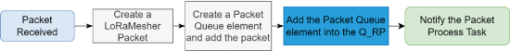

Hình ‑: Sơ đồ tác vụ Receive Task

#### Send Task

Send Task được thiết kế để lấy một phần tử ở Packet Queue từ Q_SP, gửi nó và xóa phần tử Packet Queue đó. Ngoài ra, nếu gói tin chứa một thông điệp dữ liệu, nó kiểm tra xem đích có trong bảng định tuyến không, nếu có nó sẽ cập nhật bước nhảy tiếp theo của thông điệp dữ liệu.

Tác vụ này được thông báo và bắt đầu chạy mỗi khi một gói tin được thêm vào Q_SP. Để tuân theo quy tắc chu kỳ nhiệm vụ, mỗi khi gửi một gói tin, thư viện sẽ tính toán thời gian phát sóng tùy thuộc vào kích thước gói dữ liệu và cấu hình của thư viện, đồng thời thêm độ trễ bắt buộc trước khi gửi các gói liên tiếp.

Trước khi gửi một gói tin, tác vụ sẽ bắt đầu một quy trình đo lường hoạt động của kênh (CAD), nơi thực hiện việc lắng nghe để phát hiện LoRa preambles trên kênh truyền. Nếu phát hiện một LoRa preamble, tác vụ sẽ đợi một độ trễ ngẫu nhiên và sau đó bắt đầu lại quy trình CAD. Chỉ khi không có preamble nào được phát hiện, gói tin mới được gửi. Thao tác này gần đúng với thuật toán Carrier Sense Multiple Access / Collision Avoidance (CSMA / CA).

Nhiệm vụ gửi được thiết kế để có độ ưu tiên thứ hai cao nhất. Hơn nữa, khi một gói tin được gửi, ISR của nhiệm vụ nhận sẽ bị tắt và không thể nhận bất kỳ tin nhắn nào. Sau khi gói tin được gửi, ISR của nhiệm vụ nhận được bật. Các bước của Send Task bao gồm:

* Bước 1: Thông báo rằng một gói tin đã được thêm vào Q_SP.
* Bước 2: Lấy phần tử ở Packet Queue từ hàng đợi Q_SP.
* Bước 3: Đợi một độ trễ ngẫu nhiên. Nếu gói tin chứa một thông điệp dữ liệu và đích được tìm thấy trong bảng định tuyến, cập nhật trường bước nhảy tiếp theo.
* Bước 4: Bắt đầu nghe CAD để tìm các đầu trước LoRa.
* Bước 5: Nếu phát hiện một LoRa preamble, lặp lại bước 3.
* Bước 6: Tắt ISR của nhiệm vụ nhận.
* Bước 7: Gửi gói tin chứa trong phần tử Packet Queue trước đó.
* Bước 8: Bật ISR của Receive Task.
* Bước 9: Xóa gói tin và phần tử Packet Queue trước đó.
* Bước 10: Tính toán thời gian phát sóng cho gói tin, tính toán chu kỳ nhiệm vụ và đợi nó.

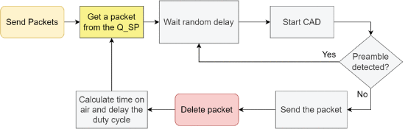

Hình ‑: Sơ đồ tác vụ Send Task

#### Routing Protocol Task

Tác vụ này được thực hiện định kỳ và xây dựng một gói tin chứa một thông điệp định tuyến. Thông điệp định tuyến này được sử dụng để chia sẻ bảng định tuyến của nút với các nút láng giềng và xây dựng bảng định tuyến trong từng nút. Một thông điệp định tuyến chứa bảng định tuyến của nút gửi, bao gồm các địa chỉ của các nút và một chỉ số đo bằng số bước nhảy mà nút có thể đạt được. Mức độ ưu tiên của tác vụ này thấp hơn so với Send Task, nhưng cao hơn so với Process Task. Hơn nữa, chu kỳ thực hiện có thể được điều chỉnh bằng cách thay đổi một biến có tên là HELLO_PACKETS_DELAY. Trong triển khai hiện tại, bảng định tuyến chỉ duy trì đường dẫn có số bước nhảy ít nhất để đến đích.

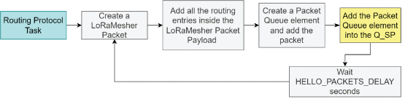

Hình ‑: Sơ đồ tác vụ giao thức định tuyến

#### Process Task

Việc thực hiện tác vụ này được kích hoạt bởi Receive Task. Mỗi khi nhận được một gói tin, Receive Task sẽ thông báo cho Process Task. Sau khi nhận được thông báo từ Receive Task, Process Task lấy phần tử Packet Queue đầu tiên của hàng đợi Q_RP và xác định xem gói LoRa Mesher là thông điệp định tuyến hay thông điệp dữ liệu.

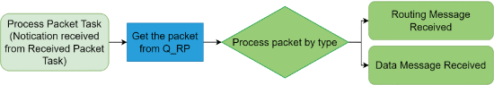

Hình ‑: . Quy trình tác vụ Process Packet

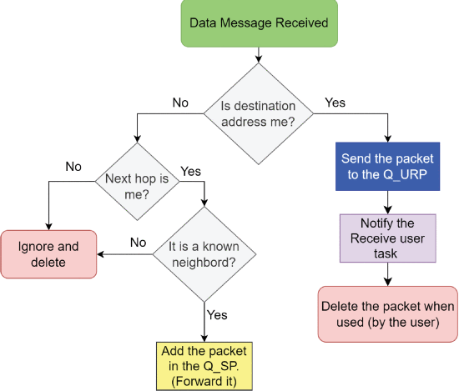

Hình ‑: Sơ đồ nhận thông điệp dữ liệu

Chức năng xử lý thông điệp dữ liệu sẽ kiểm tra trước xem địa chỉ đích có khớp với địa chỉ của nút này hay không. Nếu đúng như vậy, Process Task sẽ thêm thông báo này vào Q_URP và sẽ thông báo cho User Receive Task. Người dùng (tức là tầng ứng dụng) chịu trách nhiệm cuối cùng về việc xóa gói. Nếu địa chỉ của gói LoRa Mesher không khớp với địa chỉ của nút này, nó sẽ kiểm tra xem bước nhảy tiếp theo có phải là địa chỉ của nút này hay không; nếu nó không khớp, gói và phần tử ở Packet Queue sẽ bị xóa. Nếu nó khớp, nó sẽ được kiểm tra nếu địa chỉ đích nằm trong bảng định tuyến. Trong trường hợp đó, nó sẽ thêm phần tử Packet Queue vào Q_SP được chuyển tiếp. Nếu không, khi mục nhập trong bảng định tuyến với đích của gói không tồn tại, nó sẽ bị xóa. Về mức độ ưu tiên của tác vụ, Process Task có mức độ ưu tiên thấp hơn Routing Protocol Task.

#### User Send Task

Nhiệm vụ này được thực hiện tại tầng ứng dụng và tương ứng với mã nguồn được chịu trách nhiệm gửi dữ liệu sử dụng thư viện LoRa Mesher. Mỗi khi ứng dụng muốn gửi một thông điệp dữ liệu đến một nút khác, nó cần gọi hàm createPacketAndSend, trong đó chỉ định đích, địa chỉ bộ nhớ của payload và số byte cần gửi. Nếu mã nguồn ứng dụng sử dụng các struct hoặc class trong C++, chứa dữ liệu payload, thì nên làm việc với căn chỉnh một byte trong dữ liệu payload để ngăn chặn các byte trống bên trong nó.

Nếu các nút trong mạng lưới LoRa không được biết trước và cần được phát hiện, thì LoRa Mesher cung cấp cho tầng ứng dụng khả năng đọc bảng định tuyến của nút. Do đó, ứng dụng có thể chọn một trong các địa chỉ hợp lệ của các nút mà các thông điệp định tuyến sẽ được gửi đến.

#### User Receive Task

Mục tiêu của nhiệm vụ này là lấy các phần tử trong hàng đợi Q_URP và xử lý các gói tin LoRa Mesher theo yêu cầu từ tầng ứng dụng. User Receive Task được thông báo bởi thư viện mỗi khi Process Task nhận và xác định một thông điệp dữ liệu cho nút.

Mã nguồn ứng dụng phải đảm nhận việc xóa các thông điệp từ hàng đợi khi chúng không còn cần thiết nữa. Việc xóa thông điệp này là quan trọng để quản lý bộ nhớ của thiết bị đúng cách. Thư viện LoRa Mesher cung cấp cho ứng dụng hàm deletePacket(packet) để xóa gói tin.

## Sơ đồ khối hệ thống

Dưới đây là sơ đồ hệ thống gồm 3 Node Lora, 1 Gateway và App Mobile. Khi các Node Lora thu thập dữ liệu từ các cảm biến và đẩy dữ liệu về Gateway sau đó dữ liệu được xử lý, thông báo về App Mobile báo cho người dùng.

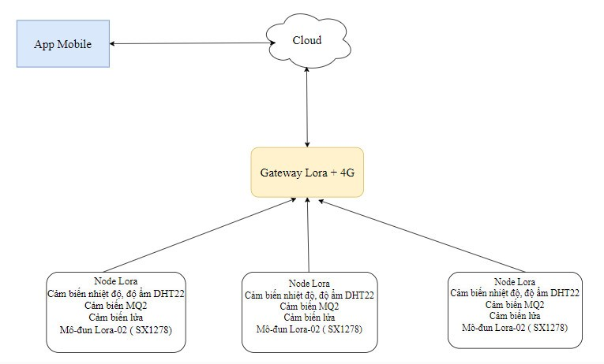

Hình ‑: Sơ đồ khối hệ thống

## Kết luận chương 1

Như vậy chương thứ nhất em đã trình bày chi tiết về Lora và tổng quan Lora mesh. Việc tìm hiểu như vậy giúp em thực hiện thiết kế hệ thống của đồ án đạt kết quả tốt nhất. Chương tiếp theo em xin trình bày chi tiết thiết kế phần cứng mạch.

# XÂY DỰNG THIẾT KẾ PHẦN CỨNG

## Tổng quan về thiết kế phần cứng

Dưới đây là sơ đồ phần cứng mạch Gateway và mạch Node của hệ thống.

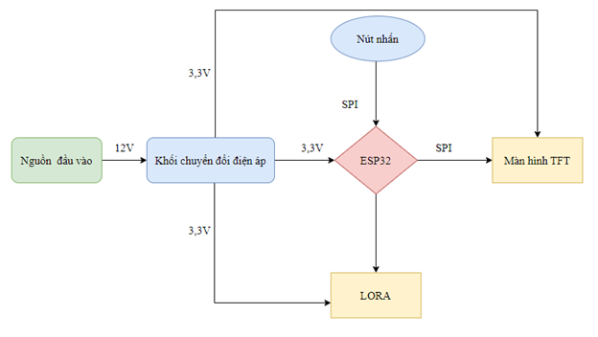

Hình ‑: Sơ đồ phần cứng mạch Gateway

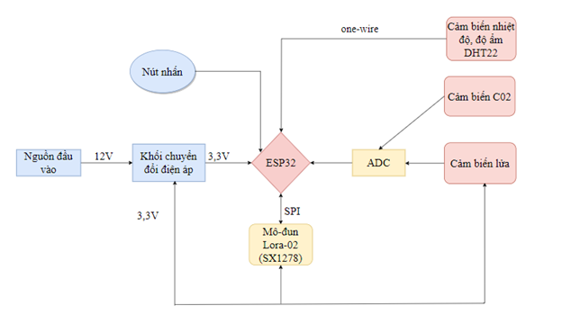

Hình ‑: Sơ đồ phần cứng mạch Node

## Các thiết bị sử dụng

### Vi điều khiển ESP- WROOM-32

#### Tổng quan

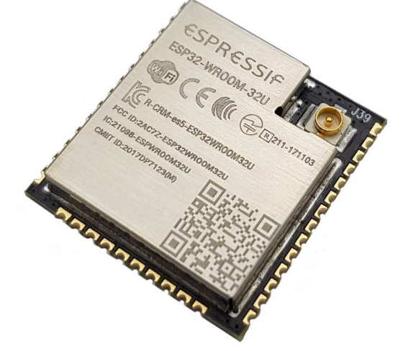

Hình ‑: Esp32-wroom-32

ESP- WROOM_32 là một dòng vi xử lý tích hợp có khả năng kết nối Wi-Fi và Bluetooth, được phát triển bởi Espressif Systems. ESP32 là một vi xử lý đa nhân với tần số hoạt động lên đến 240MHz, được tích hợp với Wi-Fi 802.11 b/g/n và Bluetooth 4.2 BLE. ESP32 cũng được tích hợp với các chức năng như GPIO, SPI, I2C, UART và ADC, cung cấp các khả năng điều khiển và giao tiếp đa dạng.

ESP32-WROOM-32U được thiết kế để dễ dàng tích hợp vào các ứng dụng IoT (Internet of Things) và các thiết bị di động thông minh, nhờ kích thước nhỏ gọn và khả năng tiết kiệm năng lượng. Module cũng được hỗ trợ bởi các công cụ phát triển phần mềm miễn phí như Arduino IDE, ESP-IDF và Micropython, cho phép các nhà phát triển dễ dàng tùy chỉnh và phát triển các ứng dụng IoT linh hoạt.

ESP32-WROOM-32U cũng có thể được tích hợp với các cảm biến và linh kiện khác như cảm biến nhiệt độ, độ ẩm, áp suất, cảm biến chuyển động, camera, màn hình, và nhiều hơn nữa. Module này cũng hỗ trợ nhiều giao thức mạng, bao gồm Wi-Fi, Bluetooth và Bluetooth Low Energy (BLE), cho phép nó kết nối và truyền dữ liệu đến các thiết bị khác thông qua mạng không dây.

#### Sơ đồ chân ESP- WROOM-32

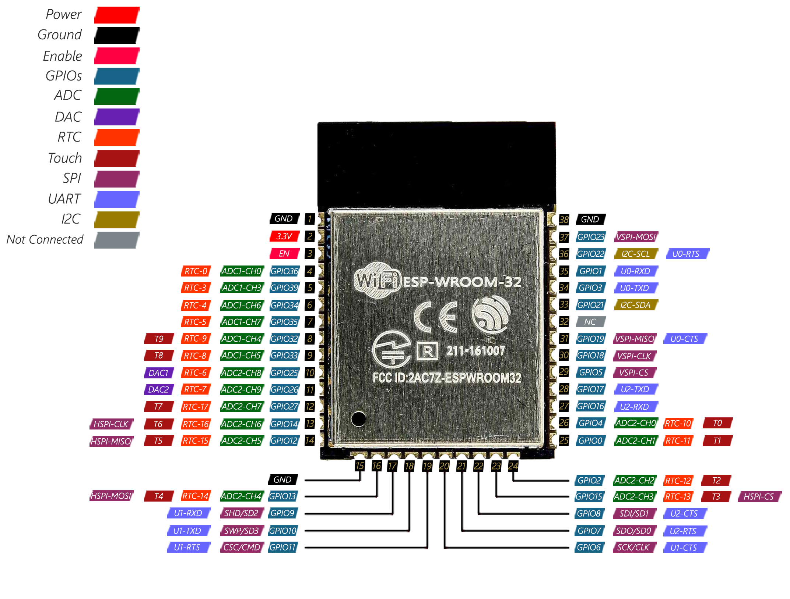

Hình ‑: Sơ đồ chân ESP- Wroom- 32

Sau đây là bảng tra cứu khả năng sử dụng của các chân. Các chân được kí hiệu “OK” và bôi màu xanh để sử dụng. Các chân được bôi màu vàng có thể sử dụng. Còn các chân được bôi màu đỏ không được khuyến khích sử dụng làm đầu vào hoặc đầu ra.

|  |  |  |
| --- | --- | --- |
| **3** | OK | RX pin |
| **4** | OK | OK |
| **5** | OK | OK |
| **6** | X | X |
| **7** | X | X |
| **8** | X | X |
| **9** | X | X |
| **10** | X | X |
| **11** | X | X |
| **12** | OK | OK |
| **13** | OK | OK |
| **14** | OK | OK |
| **15** | OK | OK |
| **16** | OK | OK |
| **17** | OK | OK |
| **18** | OK | OK |
| **19** | OK | OK |
| **21** | OK | OK |
| **22** | OK | OK |
| **23** | OK | OK |
| **25** | OK | OK |
| **26** | OK | OK |
| **27** | OK | OK |
| **32** | OK | OK |
| **33** | OK | OK |
| **34** | OK |  |
| **35** | OK |  |
| **36** | OK |  |
| **39** | OK |  |

Bảng ‑: Chân của ESP32

Chân Input Only: Các chân GPIO34, GPIO35, GPIO36, GPIO37 là chân chỉ đầu vào, các chân này không có điện trở kéo lên hoặc kéo xuống bên trong.

Chân tích hợp Flash trên ESP32: Các chân GPIO6, GPIO7, GPIO8, GPIO9, GPIO10, GPIO11 đùng để kết nối SPI không khuyến khích sử dụng trong các ứng dụng khác.

Chân cảm biến điện dung: Các chân ESP32 này có chức năng như 1 nút nhấn cảm ứng, có thể phát hiện sự thay đổi về điện áp cảm ứng trên chân. Các cảm biến cảm ứng bên trong đó được kết nối với các GPIO sau:

* T0 (GPIO 4)
* T1 (GPIO 0)
* T2 (GPIO 2)
* T3 (GPIO 15)
* T4 (GPIO 13)
* T5 (GPIO 12)
* T6 (GPIO 14)
* T7 (GPIO 27)
* T8 (GPIO 33)
* T9 (GPIO 32)
* GPIO 6 (SCK/CLK)
* GPIO 7 (SDO/SD0)
* GPIO 8 (SDI/SD1)
* GPIO 9 (SHD/SD2)
* GPIO 10 (SWP/SD3)
* GPIO 11 (CSC/CMD)

ESP32 có các kênh đầu vào ADC 18 x 12 bit (trong khi ESP8266 chỉ có ADC 1x 10 bit). Đây là các GPIO có thể được sử dụng làm ADC và các kênh tương ứng:

* ADC1_CH0 (GPIO 36)
* ADC1_CH1 (GPIO 37)
* ADC1_CH2 (GPIO 38)
* ADC1_CH3 (GPIO 39)
* ADC1_CH4 (GPIO 32)
* ADC1_CH5 (GPIO 33)
* ADC1_CH6 (GPIO 34)
* ADC1_CH7 (GPIO 35)
* ADC2_CH0 (GPIO 4)
* ADC2_CH1 (GPIO 0)
* ADC2_CH2 (GPIO 2)
* ADC2_CH3 (GPIO 15)
* ADC2_CH4 (GPIO 13)
* ADC2_CH5 (GPIO 12)
* ADC2_CH6 (GPIO 14)
* ADC2_CH7 (GPIO 27)
* ADC2_CH8 (GPIO 25)
* ADC2_CH9 (GPIO 26)

Các kênh đầu vào ADC có độ phân giải 12 bit. Điều này có nghĩa là bạn có thể nhận được các số đọc tương tự từ 0 đến 4095, trong đó 0 tương ứng với 0V và 4095 đến 3,3V.

Có các kênh DAC 2 x 8 bit trên ESP32 để chuyển đổi tín hiệu kỹ thuật số thành đầu ra tín hiệu điện áp tương tự. Các kênh này chỉ có độ phân giải 8 bit, nghĩa là có giá trị từ 0 – 255 tương ứng với 0 – 3.3V. Đây là các kênh DAC:

* DAC1 (GPIO25)
* DAC2 (GPIO26)

Các chân thời gian thực RTC: Các chân này có tác dụng đánh thức ESP32 khi trong chế độ Low Power Mode. Sử dụng như 1 chân ngắt ngoài. Các chân RTC:

* RTC_GPIO0 (GPIO36)
* RTC_GPIO3 (GPIO39)
* RTC_GPIO4 (GPIO34)
* RTC_GPIO5 (GPIO35)
* RTC_GPIO6 (GPIO25)
* RTC_GPIO7 (GPIO26)
* RTC_GPIO8 (GPIO33)
* RTC_GPIO9 (GPIO32)
* RTC_GPIO10 (GPIO4)
* RTC_GPIO11 (GPIO0)
* RTC_GPIO12 (GPIO2)
* RTC_GPIO13 (GPIO15)
* RTC_GPIO14 (GPIO13)
* RTC_GPIO15 (GPIO12)
* RTC_GPIO16 (GPIO14)
* RTC_GPIO17 (GPIO27)

ESP32 LED PWM có 16 kênh độc lập có thể được định cấu hình để tạo tín hiệu PWM với các thuộc tính khác nhau. Tất cả các chân có thể hoạt động như đầu ra đều có thể được sử dụng làm chân PWM (GPIO từ 34 đến 39 không thể tạo PWM).

Chân I2C: ESP32 có hai kênh I2C và bất kỳ chân nào cũng có thể được đặt làm SDA hoặc SCL. Khi sử dụng ESP32 với Arduino IDE, các chân I2C mặc định là:

* GPIO 21 (SDA)
* GPIO 22 (SCL)

Chân Ngắt Ngoài: Tất cả các chân ESP32 đều có thể sử dụng ngắt ngoài.

#### Thông số kỹ thuật

* Chíp xử lý chính: ESP32-WROOM-32U
* Tốc độ xung nhịp: Tối đa 240MHz
* RAM: 520 KB
* Flash: 4 MB
* Wi- Fi: 802.11 b/g/n
* Bluetooth: Bluetooth v4.2 BR/EDR and BLE
* GPIO: 38 GPIO
* UART: 3 UART
* SPI: 4 SPI
* I2C: 2 I2C
* ADC: 18 channels ADC
* PWM: 16 channels PWM
* Điện áp hoạt động: 2.2V - 3.6V
* Kích thước: 26.7 x 25.4 x 3.2 mm

### Cảm biến nhiệt độ, độ ẩm DHT22

#### Tổng quan

Cảm biến nhiệt độ, độ ẩm DHT22 (hay còn gọi là AM2302) là một loại cảm biến kết hợp đo nhiệt độ và độ ẩm. DHT22 là một phiên bản nâng cấp cải tiến vượt bậc so với DHT11 và cung cấp chính xác cao hơn, phạm vi rộng trong việc đo lường môi trường xung quanh.

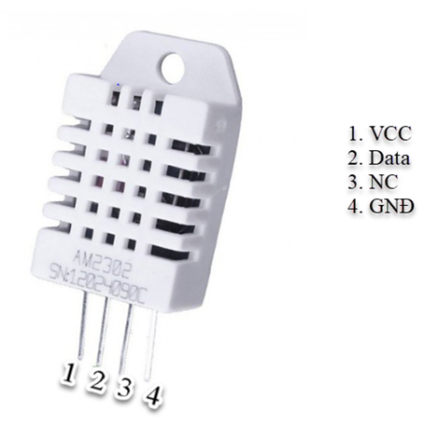

Hình ‑: Cảm biến nhiệt độ, độ ẩm DHT22

VCC: Nguồn điện 3V đến 5V.

Data (Dữ liêu): Đầu ra cả nhiệt độ và độ ẩm thông qua dữ liệu nối tiếp.

NC: Không có kết nối nên không được sử dụng.

GNĐ: Kết nối với mặt đất của mạch.

#### Thông số kỹ thuật

* Kích thước: 27mm x 59mm x 13.5mm.
* Điện áp hoạt động: 3V đến 5V.
* Dòng điện hoạt động: 2,5mA (ở điện áp 5V).
* Tần số lấy mẫu tối đa 0,5 Hz (2 giây 1 lần).
* Có 4 chân, khoảng cách mỗi chân 0,1.
* Đo lường:
* Nhiệt độ: -40 độ đến 80 độ C với độ chính xác 0,5%.
* Độ ẩm: 0% đến 100% với độ chính xác 2%.

#### Ứng dụng

Cảm biến DHT22 được lựa chọn nhiều vì độ chính xác cao dễ dử dụng và khả năng tích hợp linh hoạt vào nhiều dự án khác nhau. Dưới đây là một vài ứng dụng của DHT22:

* Dự án IOT: thu thập dữ liệu từ môi trường và gửi lên các nền tảng trực tuyến
* Giám sát thời tiết: Sử dụng đo nhiệt độ và độ ẩm của môi trường xung quanh giúp giám sát và ghi lại dữ liệu thời tiết.
* Y tế: DHT22 tích hợp để kiểm soát và duy trì môi trường lý tưởng cho việc chăm sóc bệnh nhân.
* Kiểm soát khí hậu tự động
* Giám sát môi trường.

### Module RF Lora SX1278

#### Tổng quan

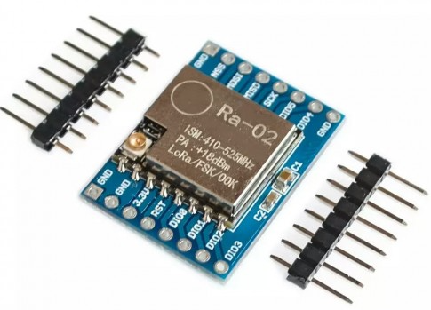

Hình ‑: Module Lora-02 SX1278

RF (Radio Frequency) là công nghệ truyền thông không dây sử dụng sóng radio để truyền dữ liệu. Module RF LoRa SX1278 là một trong những module giao tiếp tầm xa và sử dụng công nghệ RF mới nhất. SX1278 sử dụng giao thức truyền thông SPI, là một giao thức giao tiếp seri đồng bộ, phổ biến trong nhiều loại vi điều khiển và các thiết bị khác. Module sử dụng một ăng-ten để truyền thông RF, giúp cải thiện hiệu xuất truyền thông. SX1278 hỗ trợ nhiều kiểu điều chế tín hiệu cho phép người dùng có thể lựa chọn phù hợp với yêu cầu cụ thể của dự án, ví dụ: ứng dụng cho các ứng dụng IoT, mạng cảm biến không dây, …

SX1278 sử dụng giao tiếp RF đơn giản như các module khác nhưng nó có nhiều phương pháp điều chế tín hiệu có khả năng truyền thông tầm xa với phạm vi lên đến 5KM-10KM. Sử dụng kỹ thuật truyền quang phổ Lora mở rộng phạm vi lên tối đa 10KM nhưng yêu cầu một kênh cụ thể có băng thông 1MHz.

SX1278 có tổng cộng 16 chân, giúp thiết kế một thiết bị giao tiếp phù hợp. Các chân sẽ giao tiếp với vi điều khiển hoặc bo mạch giao tiếp SPI thứ ba.

Sau đó, thiết bị điều khiển sẽ thực hiện mọi chức năng thông qua module. Đây là sơ đồ chân của module RF LoRa SX1278.

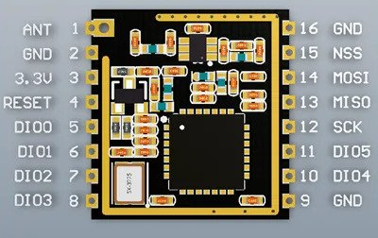

Hình ‑: Sơ đồ chân module RF LoRa SX1278

#### Thông số kỹ thuật

* IC điều khiển: SX1278 (SEMTECH).
* Truyền thông phổ trải phổ LoRaTM + 20dBm – 10mW. Công suất đầu ra RF ổn định khi điện áp đầu vào thay đổi.
* Hỗ trợ chuẩn truyền thông SPI bán song cộng.
* Tốc độ bit có thể lập trình có thể đạt tới 300kbps.
* Hỗ trợ chế độ điều chế FSK, GFSK, MSK, GMSK, LoRaTM và OOK.
* Phạm vi dải sóng 127dB.
* Tự động phát hiện tín hiệu RF, chế độ CAD và AFC tốc độ siêu cao.
* Với công cụ dữ liệu CRC 256 byte.
* Gói nửa lỗ (lỗ đúc).
* Với vỏ bảo vệ kim loại.
* Chốt pin: 2.0mm.
* Chuẩn không dây: 433 MHz.
* Dải tần: 420 – 450 MHz.
* Cổng giao tiếp ngoại vi: SPI / GPIO.
* Điện áp hoạt động: 1.8 – 3.7V, khuyến nghị sử dụng 3.3V.
* Cường độ dòng điện hiện tại:
* Nhận sóng: dưới 10.8mA.
* Truyền sóng: dưới 120mA (+ 20dBm).
* Chế độ ngủ: 0,2uA.
* Nhiệt độ làm việc: -40 ± 85 độ.

#### Ứng dụng

Module RF Lora SX1278 được sử dụng rộng rãi trong nhiều ứng dụng khác nhau nhờ vào khả năng giao tiếp với phạm vi xa, tiêu thụ năng lượng thấp và khả năng chống nhiễu tốt. Sau đây là một vài ứng dụng phổ biến:

* Nông nghiệp thông minh: Sử dụng Lora kết nối các cảm biến đo độ ẩm đất, mực nước, …
* Công nghiệp và IoT: Giám sát và quản lý các thiết bị công nghiệp từ xa, thu thập dữ liệu qua hình thức online.
* Quản lý giao thông.

### Cảm biến MQ2

#### Tổng quan

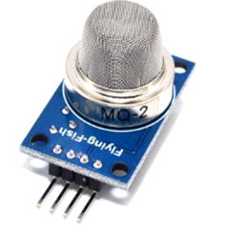

Hình ‑: Cảm biến MQ2

Cảm biến MQ2 là loại cảm biến cấu tạo từ chất bán dẫn SnO2, sử dụng để nhận biết nồng độ các loại khí: LPG, i-butan, Propane, Methane, Alcohol, Hydrogen, Smoke và khí ga ở bất kỳ đâu từ 200 đến 10000ppm. MQ2 được sử dụng rộng rãi trong công nghiệp và dân dụng với mức chi phí thấp:

* Giám sát chất lượng không khí.
* Báo động rò rỉ khí gas.
* Bảo trì tiêu chuẩn an toàn.
* Duy trì các tiêu chuẩn môi trường trong bệnh việc.

#### Thông số kỹ thuật

* Nguồn điện áp hoạt động: 5VDC.
* Tín hiệu đầu ra: Analog (AO) và Digtal (DO).
* Phạm vi phát hiện: 300 10000ppmm.
* Độ nhạy sáng: R in air/Rin typical gas ≥ 5.
* Cảm kháng: 1KΩ to 20KΩ / 50ppm.
* Thời gian đáp ứng: ≤10s.
* Thời gian phục hồi: ≤ 30s.
* Trở kháng khi nóng: 31Ω ± 3Ω.
* Dòng tiêu thụ khi nóng: ≤ 180mA.
* Năng lượng khi nóng: ≤ 900Mw.

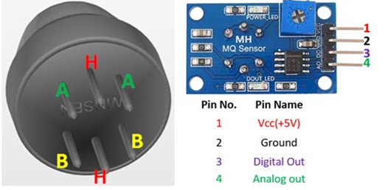

Hình ‑: Cấu hình chân MQ2

|  |  |  |
| --- | --- | --- |
| **Số chân** | **Tên chân** | **Mô tả** |
| **Module:** | | |
| 1 | Vcc | Chân cấp nguồn, điện áp hoạt động thường là + 5V. |
| 2 | Ground | Chân nối đất. |
| 3 | Digital Out | Chân xuất đầu ra digital, bằng cách đặt giá trị ngưỡng trên chiết áp. |
| 4 | Analog Out | Chân xuất điện áp analog 0-5V dựa trên nồng độ khí. |
| **Cảm biến:** | | |
| 1 | 2 chân H | Trong hai chân H, một chân được kết nối với nguồn cấp và chân kia nối đất. |
| 2 | 2 chân A | Các chân A và chân B có thể hoán đổi cho nhau. Các chân này sẽ được mắc vào điện áp nguồn cấp. |
| 3 | 2 chân B | Các chân A và chân B có thể hoán đổi cho nhau. Một chân sẽ là đầu ra trong khi chân kia sẽ được nối đất. |

Bảng 2-2: Mô tả cấu hình chân MQ2

### Cảm biến lửa

#### Tổng quan

Cảm biến lửa là cảm biến được thiết kế để phát hiện sự có mặt của lửa trong môi trường. Chúng đóng vai trò vô cùng quan trọng trong các hệ thống báo cháy và an toàn để phát hiện nguy cơ cháy nổ và có các biện pháp an toàn phòng cháy.

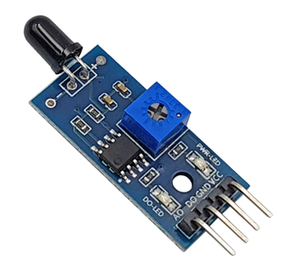

Hình ‑: Cảm biến lửa

Cảm biến phát hiện lửa có thể phát hiện ngọn lửa bước sóng trong phạm vi 760nm đến 1100nm của nguồn sáng thường sử dụng công nghệ dựa trên bức xạ hồng ngoại. Góc phát hiện trong khoảng 80cm, ứng dụng phổ biến:

* Hệ thống báo cháy: Sử dụng để phát hiện sự có mặt của lửa và kích thích hệ thống báo cháy.
* An toàn xe cộ: Cảm biến tích hợp trong các phương tiện giao thông để đảm bảo an toàn khi xảy ra cháy.
* Công nghiệp: Phát hiện và ngăn chặn sự lan rộng của lửa.
* Nhà ở và văn phòng: Tích hợp vào hệ thống báo cháy để bảo vệ người và tài sản cá nhân trong các khu vực sống và làm việc.

#### Thông số kỹ thuật

* Nguồn cấp: 3.3V - 5VDC.
* Dòng tiêu thụ: 15mA.
* Tín hiệu ra: Digital 3.3 - 5VDC tùy nguồn cấp hoặc Analog.
* Khoảng cách: 80cm.
* Góc quét: 60 độ.
* Kích thước: 3.2 x 1.4 cm.
* Sơ đồ kết nối:
* VCC: 3,3V đến 5V.
* GND: GNĐ.
* DO (DOUT): ngõ ra tín hiệu công tắc TTL.
* AO (AOUT): ngõ ra Analog

## Thiết kế sơ đồ nguyên lý

### Mạch Gateway

#### Khối vi điều khiển

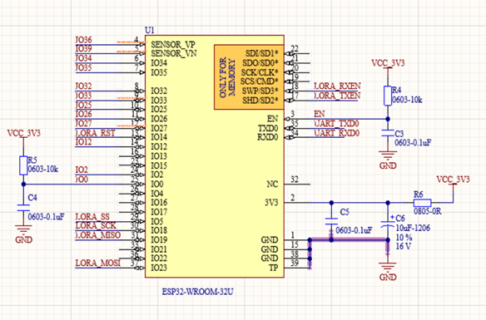

Hình ‑: Sơ đồ chân sử dụng của ESP32

Bên trong thành phần để ESP32 có thể hoạt động đã được tích hợp sẵn bên trong, nhiệm vụ của chúng ta là thiết kế thêm bộ nạp code và đưa một số chân đặc biệt kéo lên các mức logic để quá trình nạp diễn ra trơn tru mà ít phải tác động từ bên ngoài.

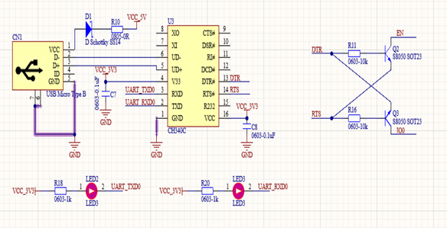

Hình ‑: Khối nạp code sử dụng CH340C

CH340C là IC chuyên dụng chuyển đổi tín hiệu USB sang UART và ngược lại. Ta sẽ sử dụng hai chân TX, RX để giao tiếp với vi điều khiển ESP32 và hai chân DTR, RST kết hợp với khối mạch logic để nạp code tự động.

#### Khối module Lora và còi cảnh báo

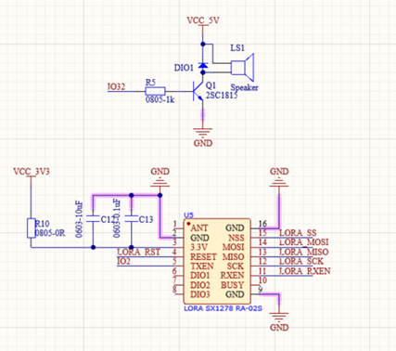

Hình ‑: Khối module Lora và còi cảnh báo

Để kết nối vào mạng Lora, hệ thống sử dụng module Lora SX1207 Ra-02 kết nối SPI trực tiếp với các chân của vi điều khiển ESP32. Ngoài ra để module hoạt động ổn định ta sẽ sử dụng tụ lọc tại đầu vào cấp điện áp 3.3V của module.

Bộ còi chíp sử dụng để báo động sẽ được điều khiển bởi một chân IO của ESP32 dùng để kích đóng mở cho transistor C1815. Khi chân IO ở mức cao, transistor sẽ mở, chân số 1 của còi lúc này luôn được cấp 5V, chân còn lại của còi sẽ được kéo đất qua transistor, khi đó còi sẽ hoạt động. Ngược lại, khi chân IO ở mức thấp, còi sẽ không hoạt động do transistor ngắt.

#### Khối nguồn

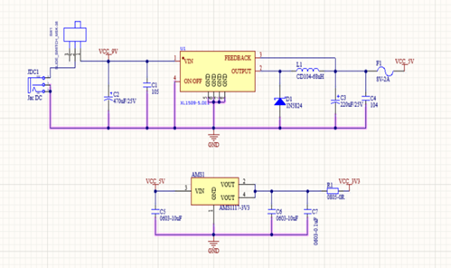

Hình ‑: Khối nguồn

Các mức điện áp chính được sử dụng là 5V và 3.3V, trong đó 5V dùng để cấp nguồn cho còi báo động, 3.3V dùng để cấp nguồn cho khối Lora và ESP32.

Đầu vào mạch sử dụng adapter 12V để cấp nguồn, nên ta sẽ sử dụng nguồn Buck để hạ áp 12V xuống 5V để tránh không bị hao phí năng lượng. Điện áp 3.3V mạch sẽ sử dụng IC nguồn LDO để hạ từ 5V xuống 3.3V do cần nguồn điện sạch, ripple thấp để cung cấp cho vi điều khiển và các IC liên quan.

### Mạch node

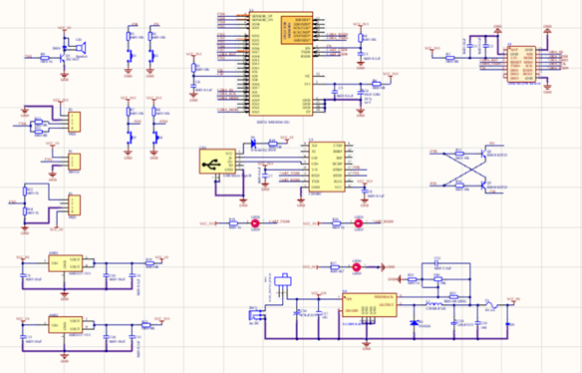

Hình ‑: Mạch Node

Về cơ bản, mạch node cũng gần tương tự như mạch Gateway, ví dụ như khối nguồn, khối vi điều khiển và khối lora. Điểm khác của mạch node là nó sẽ bao gồm các cảm biến để thu thập dữ liệu đã được đề cập ở trên. Ngoài ra ở phần nguồn, mạch sẽ sử dụng một nguồn LDO 5V thay cho nguồn buck 5V để cấp nguồn sạch ít nhiễu cho cảm biến hoạt động tốt hơn.

## Thiết kế PCB

### Mạch Gateway hệ thống

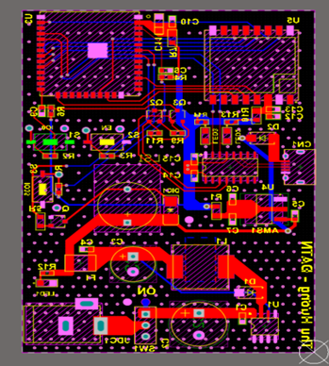

Hình ‑: Hình ảnh thiết kế 2D mạch Gateway

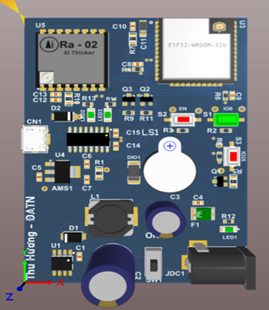

Hình ‑: Hình ảnh thiết kế 3D mạch Gateway

Sau các bước thiết kế ta sẽ có bản vẽ mạch Gateway như các hình trên. Các khối chức năng được chia riêng biệt như khối nguồn, khối nạp code, khối vi điều khiển, khối lora, khối còi cảnh báo và nút nhấn.

### Mạch Node

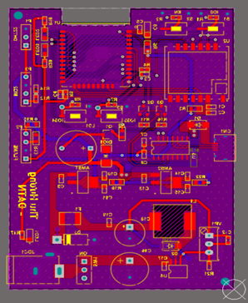

Hình ‑: Hình ảnh thiết kế 2D mạch Node

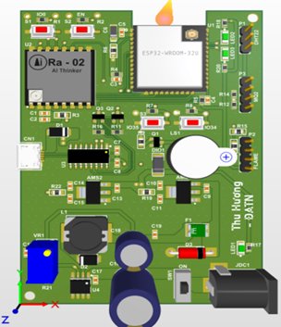

Hình ‑: Hình ảnh thiết kế 3D mạch Node

Hình 2-19 và Hình 2-20 cho ta thấy thiết kế của các mạch Node. Các mạch node có thiết kế nhỏ gọn, tối giản nhưng vẫn đầy đủ các tính năng yêu cầu của hệ thống.

## Kết luận chương 2

Chương thứ 2 trình bày về việc lựa chọn linh kiện và thiết kế phần cứng của hệ thống cảnh báo cháy, bao gồm việc lựa chọn vi điều khiển, thiết kế sơ đồ mạch, đo đạc cảm biến của bộ mạch Gateway và mạch Node. Từ đó có thể thiết kế được nguyên lý và bo mạch của hệ thống.

# THIẾT KẾ PHẦN MỀM

## Các công nghệ sử dụng

### Giao thức MQTT

IoT (Internet of Things) là một môi trường công nghệ mạng lưới kết nối thông minh và tự động, nơi các thiết bị có thể thu thập, chia sẻ và xử lý dữ liệu tự động và hiệu quả. Giao thức MQTT (Message Queuing Telemetry Transport) có mối liên hệ mạnh mẽ với IoT, là một trong những giao thức truyền thông đóng vai trò quan trọng trong việc xây dựng các hệ thống IoT linh hoạt, hiệu quả cao.

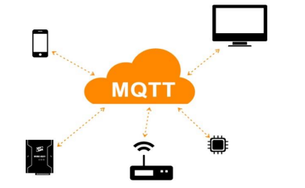

Hình ‑: Mô hình giao thức MQTT

#### Định nghĩa

MQTT (Message Queueing Telemetry Transport) là một giao thức mạng kích thước nhỏ, hoạt động theo cơ chế publish - subscribe (tạm dịch: xuất bản - đăng ký) theo tiêu chuẩn ISO (ISO/IEC 20922) và OASIS mở để truyền tin nhắn giữa các thiết bị. Giao thức này hoạt động trên nền tảng TCP/IP. MQTT được thiết kế cho các kết nối cho việc truyền tải dữ liệu cho các thiết bị ở xa, các thiết bị hay vi điều khiển nhỏ có tài nguyên hạn chế, hoặc trong các ứng dụng có băng thông mạng bị hạn chế.

MQTT là lựa chọn lý tưởng trong các môi trường như:

* Những nơi mà giá mạng viễn thông đắt đỏ hoặc băng thông thấp hay thiếu tin cậy.
* Khi chạy trên thiết bị nhúng bị giới hạn về tài nguyên tốc độ và bộ nhớ.
* Bởi vì giao thức này sử dụng băng thông thấp trong môi trường có độ trễ cao nên nó là một giao thức lý tưởng cho các ứng dụng M2M (Machine to Machine).

#### Ưu và Nhược điểm

* **Ưu điểm**

MQTT có thể truy cập vào hệ thống IoT thông qua hệ thống SCADA. MQTT có một số ưu điểm vượt trội như sau:

* Truyền thông tin hiệu quả hơn.
* Tăng khả năng mở rộng.
* Giảm đáng kể tiêu thụ băng thông mạng.
* Rất phù hợp cho điều khiển và do thám.
* Tối đa hóa băng thông có sẵn.
* Chi phí thấp.
* Rất an toàn, bảo mật.
* Được sử dụng trong các ngành công nghiệp dầu khí, các công ty lớn như Amazon, Facebook, ….
* Tiết kiệm thời gian phát triển.
* Giao thức publish/subscribe thu thập nhiều dữ liệu hơn và tốn ít băng thông hơn so với giao thức cũ.
* **Nhược điểm**

Mặc dù MQTT mang lại nhiều ưu điểm cho việc truyền thông trong các hệ thống IoT, nhưng cũng có nhiều nhược điểm. Dưới đây là một số nhược điểm của giao thức MQTT:

* Tiêu tốn băng thông.
* MQTT sử dụng giao thức TCP cần nhiều bộ nhớ.
* MQTT có chu kỳ truyền chậm hơn so vTài nguyên của MQTT hoạt động dựa trên subscribe động. Còn CoAP sẽ sử dụng hệ thống tài nguyên tĩnh, có tính ổn định hơn.
* MQTT không được mã hóa. Nó chỉ sử dụng TLS/SSL để mã hóa bảo mật.
* MQTT là giao thức truyền thông nhưng rất khó để tạo ra được mạng mở rộng toàn cầu.

#### Ứng dụng

MQTT được sử dụng rộng rãi trong nhiều ứng dụng khác nhau, đặc biệt là trong lĩnh vực Internet of Things (IoT) và Machine-to-Machine (M2M). Dưới đây là một số ứng dụng phổ biến của MQTT:

* Giám sát và kiểm soát thiết bị IoT.
* Y tế và chăm sóc sức khỏe.
* Hệ thống cảnh báo và theo dõi an ninh.
* Trò chơi và giải trí (Facebook Messenger).

### Giao thức SPI

#### Tổng quan

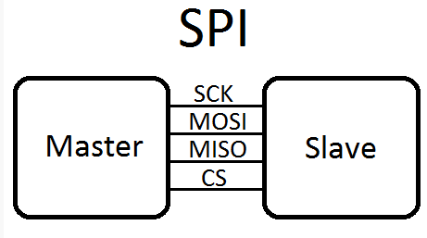

Hình ‑: Chuẩn giao tiếp SPI

SPI (Serial Periphral Interface) là một chuẩn truyền thông nối tiếp đồng bộ được sử dụng để truyền dữ liệu trong khoảng cách ngắn, chủ yếu trong các hệ thống nhúng. Giao diện được Motorola phát triển vào những năm 1980 và đã trở thành tiêu chuẩn trong thực tế. SPI còn được gọi là chuẩn truyền thông 4 dây vì có 4 đường giao tiếp là SCK, MISO, MOSI và SS/CS.

Các thiết bị giao tiếp qua SPI có quan hệ Master - Slave. Master là thiết bị điều khiển, còn Slave (thường là cảm biến) nhận lệnh từ Master. Cấu hình đơn giản nhất của SPI là hệ thống một Slave, một Master duy nhất, nhưng một Master có thể điều khiển nhiều hơn một Slave. Khi truyền dữ liệu, tín hiệu đồng hồ SCK sẽ tạo đồng bộ trong hệ thống theo các xung nhịp của nó sau đó Master chọn Slave sẽ giao tiếp bằng cách cho điện áp chân CS về mức thấp. Việc truyền dữ liệu sẽ diễn ra trên chân MOSI của Master với MISO của Slave.

#### Cấu tạo

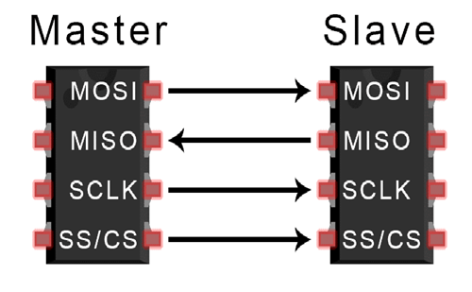

Hình ‑: Giao tiếp SPI

MOSI (Master Input Slave Output): Tín hiệu tạo bởi thiết bị Master và nhận bởi thiết bị Slave.

MISO (Master Input Slave Output): Tín hiệu tạo bởi thiết bị Slave và nhận bởi thiết bị Master.

SCLK hay SCK (Serial Clock): Thiết bị Master tạo xung tín hiệu SCK và cung cấp cho Slave. Xung này có chức năng giữ nhịp cho giao tiếp SPI, mỗi nhịp trên chân SCK báo 1 bít dữ liệu đến hoặc đi. Quá trình ít bị lỗi và tốc độ truyền cao.

SS/CS (Slave Select): Chọn thiết bị Slave cụ thể cho Master để giao tiếp.

#### Ưu và nhược điểm

* **Ưu điểm**
* Chuẩn truyền thông nối tiếp SPI có tốc độ truyền/ nhận dữ liệu liên tục và không bị gián đoạn
* Hỗ trợ truyền thông song công, dữ liệu có thể truyền và nhận cùng một thời điểm
* Có giao diện phần cứng khá đơn giản
* Không giới hạn tốc độ xung clock cho phép truyền dữ liệu với tốc độ cao
* Hỗ trợ điều khiển nhiều Slave.
* **Nhược điểm**
* Tiêu hao nhiều năng lượng
* Chỉ hỗ trợ một Master duy nhất
* Không có giao thức kiểm tra lỗi
* Không xác nhận rằng dữ liệu đã được nhận thành công.

### ADC

#### Tổng quan

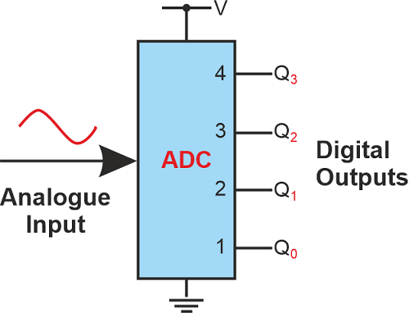

Hình ‑: ADC

ADC trên ESP32 (Expressif Systems' ESP32) là một thành phần quan trọng giúp việc chuyển đổi tín hiệu analog thành dạng số để xử lý bởi vi xử lý. Điều này rất hữu ích trong việc đo lường các tín hiệu từ cảm biến, cảm biến nhiệt độ, cảm biến ánh sáng, và nhiều ứng dụng khác.

#### Cấu tạo

ESP32 có nhiều kênh ADC, thường được gọi là ADC1 và ADC2. Mỗi kênh có khả năng đọc giá trị analog từ các chân đầu vào khác nhau. ADC trên ESP32 thường có các đặc điểm chính sau:

Độ Phân Giải (Resolution): ADC trên ESP32 thường hỗ trợ độ phân giải 12 bit, có nghĩa là có thể tạo ra giá trị từ 0 đến 4095.

Kênh Đầu Vào (Input Channels): ADC1 thường có nhiều kênh hơn so với ADC2, nhưng chúng có thể có các đặc tính khác nhau. Các chân đầu vào có thể được cấu hình để nhận các tín hiệu từ các nguồn khác nhau.

Tín Hiệu Đầu Vào Máy (Input Voltage Range): ADC thường có một dải điện áp đầu vào cố định, và việc đảm bảo rằng tín hiệu đầu vào nằm trong khoảng này quan trọng để tránh quá tải hoặc mất mát độ chính xác.

#### Ưu và nhược điểm

* **Ưu Điểm:**

Đa Nhiệm: ADC trên ESP32 cho phép đa nhiệm, có thể đọc từ nhiều kênh đầu vào cùng một lúc.

Phần Mềm Cấu Hình: Cấu hình ADC có thể được thực hiện phần lớn thông qua phần mềm, giúp linh hoạt trong việc thay đổi cài đặt.

Độ Chính Xác Cao: Với độ phân giải 12 bit, ADC trên ESP32 cung cấp độ chính xác cao trong việc đo lường các tín hiệu analog.

* **Nhược Điểm:**

Dải Điện Áp Đầu Vào Hạn Chế: ADC thường có giới hạn về dải điện áp đầu vào, nếu tín hiệu đầu vào vượt quá giới hạn này, có thể gây ra mất mát dữ liệu hoặc làm hỏng ADC.

Ổn Định Nguồn Điện: ADC có thể yêu cầu nguồn điện ổn định để đảm bảo độ chính xác của kết quả đo.

Giới Hạn Tốc Độ: ADC có thể có giới hạn về tốc độ đọc, điều này cần được xem xét nếu ứng dụng yêu cầu độ phản ứng nhanh.

## Xây dựng phần mềm trên Node

### Sơ đồ khối

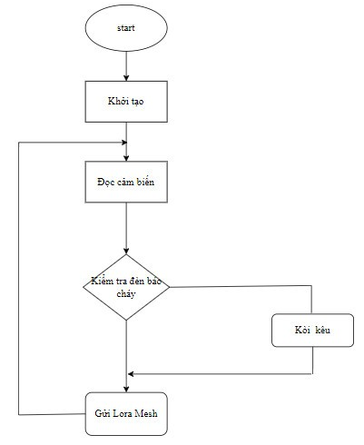

Hình ‑: Lưu đồ thuật toán phần mềm Node

### Mã nguồn

#### Bản tin json

Mỗi node có một địa chỉ các định với các cảm biến bao gồm cảm biến DHT22 đo nhiệt độ độ ẩm, cảm biến phát hiện lửa, cảm biến khí gas. Các trường dữ liệu Node đọc được gửi về cho Gateway xử lý.

|  |
| --- |
| {  "humi": "43.80",  "temp": "21.20",  "flame": "0",  "gas": "0"  } |

#### Hàm đọc cảm biến

Vi điều khiển đọc giá trị cảm biến đóng thành bản tin.

|  |
| --- |
| String read_sensor_all**()** **{**  float h **=** dht**.**readHumidity**();**  float t **=** dht**.**readTemperature**();**  int Flame **=** analogRead**(**26**);**  int Gas **=** analogRead**(**25**);**  // Dust Density = 2173.58 ug/m3  **if(**Flame **<** THRESHOLD **||** Gas **>** 900**){**  digitalWrite**(**12**,** HIGH**);**  **}**  **else{**  digitalWrite**(**12**,** LOW**);**  **}**  // Chuyển đổi dữ liệu thành chuỗi JSON  String JSON **=** "{"**;**  JSON **+=** "\"humi\":\"" **+** String**(**h**)** **+** "\","**;**  JSON **+=** "\"temp\":\"" **+** String**(**t**)** **+** "\","**;**  JSON **+=** "\"flame\":\"" **+** String**(**Flame **<** THRESHOLD**)** **+** "\","**;**  JSON **+=** "\"gas\":\"" **+** String**(**Gas **>** 900**)** **+** "\""**;**  JSON **+=** "}"**;**  **return** JSON**;**  **}** |

#### Gửi dữ liệu lên Gateway thông qua mạng LoRa mesh

Ngoài việc gửi dữ dữ liệu trực tiếp từ Node lên Gataway. Node còn làm nhiệm vụ là cầu nối cho Node khác lân cận.

|  |
| --- |
| #include "lora_node.h"  #include "read_sensor.h"  uint32_t LAST_TIME **=** 0**;**  void setup**(){**  Serial**.**begin**(**115200**);**  lora_node_setup**();**  read_sensor_setup_all**();**  LAST_TIME **=** millis**();**  **}**  void loop**(){**  **if(**millis**()** **-** LAST_TIME **>** 300 **||** isFire**()){**  String payload **=** read_sensor_all**();**  Serial**.**println**(**payload**);**  lora_node_send**(**payload **,** BRIDGE_ADDRESS**);**  LAST_TIME **=** millis**();**  **}**  lora_node_loop**();**  **}** |

## Xây dựng phần mềm trên Gateway

### Sơ đồ khối

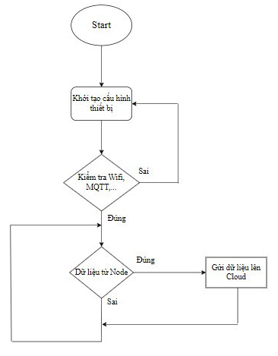

Hình ‑: Lưu đồ thuật toán phần mềm Gateway

### Mã nguồn

#### Bản tin Json

Gataway nhận dữ liệu từ Node đóng gói bản tin gửi lên trên Cloud.

|  |
| --- |
| {  "address": 2,  "data": {  "humi": "43.80",  "temp": "21.20",  "flame": "0",  "gas": "0"  }  } |

#### Hàm callback khi Gateway nhận được dữ liệu

|  |
| --- |
| void callBackOnMessage**(**uint8_t **\***_buf**,** uint8_t _length**,** uint8_t _from**){**  String JSON **=** ""**;**  JSON **+=** "{"**;**  JSON **+=** "\"address\":" **+** String**(**_from**)** **+** ","**;**  JSON **+=** "\"data\":" **+** String**((**char**\*)**_buf**);**  JSON **+=** "}"**;**  mqtt_pub**(**MQTT_TOPIC_PUB**,** JSON**);**  Serial**.**println**(**JSON**);**  **}** |

#### Gateway nhận dữ liệu xử lý rồi đẩy lên Cloud

|  |
| --- |
| #include <Arduino.h>  #include "bridge.h"  #include "mqtt.h"  void callBackOnMessage**(**uint8_t **\***_buf**,** uint8_t _length**,** uint8_t _from**);**  void setup**()**  **{**  Serial**.**begin**(**115200**);**  mqtt_init**();**  bridge_setup**();**  **}**  void loop**()**  **{**  mqtt_loop**();**  bridge_loop**(**callBackOnMessage**);**  **}**  void callBackOnMessage**(**uint8_t **\***_buf**,** uint8_t _length**,** uint8_t _from**){**  String JSON **=** ""**;**  JSON **+=** "{"**;**  JSON **+=** "\"address\":" **+** String**(**_from**)** **+** ","**;**  JSON **+=** "\"data\":" **+** String**((**char**\*)**_buf**);**  JSON **+=** "}"**;**  mqtt_pub**(**MQTT_TOPIC_PUB**,** JSON**);**  Serial**.**println**(**JSON**);**  **}** |

## Xây dựng ứng dụng trên mobile

Dưới đây là giao diện trên App Mobile, khi các Node Lora nhận dữ liệu từ các cảm biến DHT22, cảm biến lửa, cảm biến MQ2 (khí gas) đẩy về Gateway xử lý và truyền về ứng dụng App Mobile thông báo cho người dùng.

|  |  |
| --- | --- |
|  |  |

Hình ‑: Giao diện ứng dụng trên mobile

## Kết luận chương 3

Chương thứ 3 em đã lập trình cho mạch, truyền nhận dữ liệu và xây dựng đẩy dữ liệu về App Mobile trên điện thoại thông minh để theo dõi thông tin từ các thiết bị. Từ đó có thể tiến hành ghép nối hoàn thiện và đo thử nghiệm thực tế mô hình.

# GHÉP NỐI, THỬ NGHIỆM VÀ ĐÁNH GIÁ

## Thiết bị thực tế

### Node

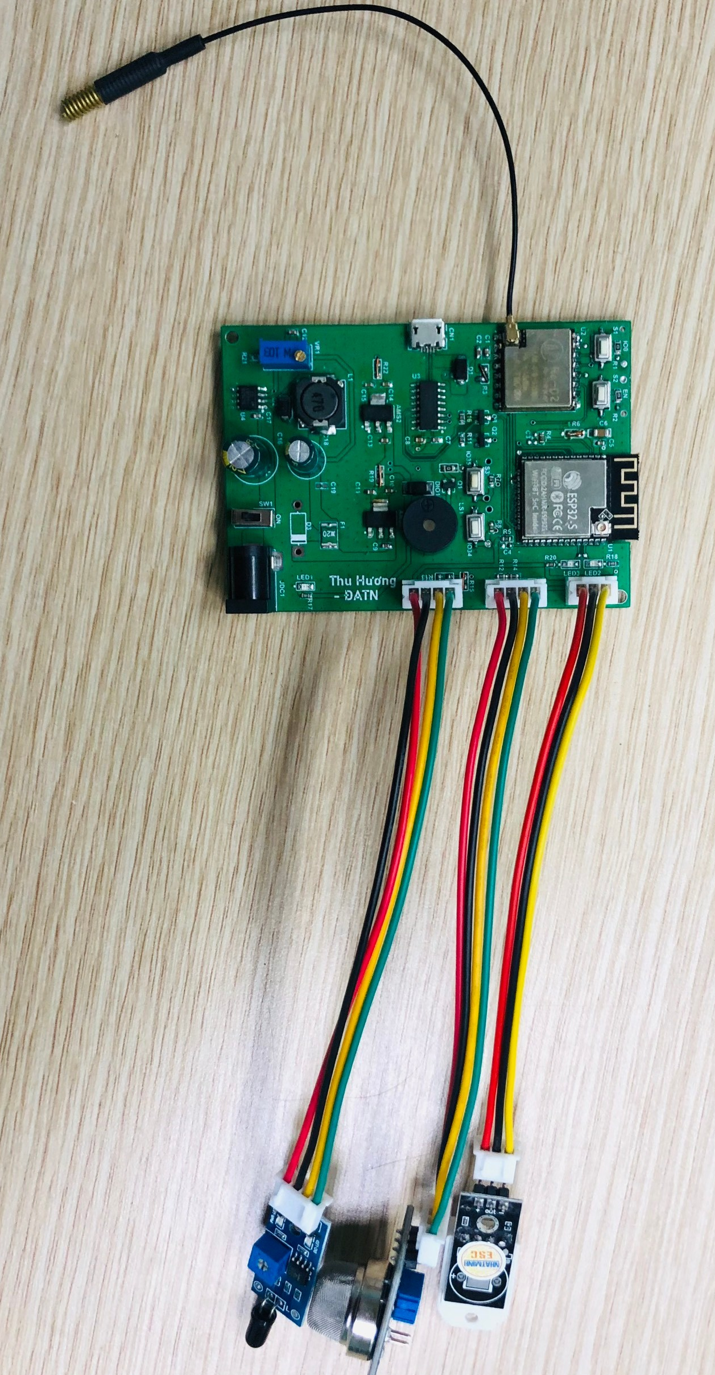

Hình ‑: Hình ảnh thực tế Node

### Gateway

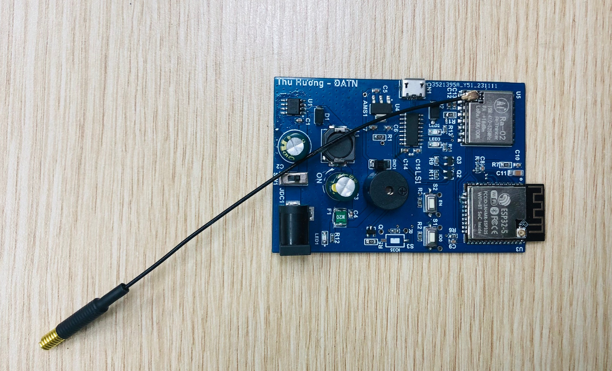

Hình ‑: Hình ảnh thực tế Gateway

### Thử nghiệm thiết bị

#### Thử nghiệm khoảng cách LoRa

Tùy thuộc vào điều kiện môi trường thực tế đo, dưới đây là số liệu thực tế em đo được:

|  |  |
| --- | --- |
| **Khoảng cách đo thực tế** | **RSSI** |
| 1m | -31 |
| 5m | -48 |
| 10m | -56 |
| 20m | -67 |
| 40m | -79 |
| 80m | -82 |
| 100m | -96 |

Bảng ‑: Thay đổi cường độ tín hiệu LoRa với các khoảng cách

Theo bảng dữ liệu đo được thực tế từ môi trường: mạch Gateway và các mạch Node nhận tín hiệu được trong khoảng cách an toàn từ 1m đến 100m. Khi đưa Node ra xa dần khỏi Gateway thì cường độ tín hiệu Gateway nhận được dần dần giảm xuống nhưng vẫn trong mức an toàn truyền nhận dữ liệu.

#### Giả lập số liệu cảnh báo khi có cháy

|  |  |  |  |  |
| --- | --- | --- | --- | --- |
| **Time** | **Humi** | **Temp** | **Flame** | **Gas** |
| |  | | --- | | 16:00 | | 42.9 | 22 | 0 | 0 |
| 16:03 | 42.9 | 22 | 0 | 0 |
| 16:06 | 42.1 | 22 | 0 | 0 |
| 16:09 | 42.5 | 22 | 0 | 0 |
| 16:12 | 42.9 | 22 | 0 | 0 |
| 16:15 | 42.9 | 22 | 0 | 0 |
| 16:18 | 45 | 22 | 1 | 0 |
| 16:21 | 46.8 | 21.5 | 0 | 1 |
| 16:23 | 48 | 21.2 | 1 | 0 |
| 16:26 | 49 | 20.5 | 1 | 1 |

Bảng ‑: Số liệu giả lập khi có cháy

Giả sử thực hiện:

* Trường hợp 1: Đưa ngọn lửa lại gần khi đó nhiệt độ tăng cao trên 45 độ và đồng thời cảm biến lửa phát hiện có lửa (1) còi sẽ kêu và đẩy dữ liệu về Gateway thông báo về điện thoại có hiện tượng cháy.
* Trường hợp 2: Khi đưa lại gần cảm biến một nguồn khí gas, cảm biến Mq2 phát hiện có khí gas (1) ngay lúc này còi kêu và đồng thời đẩy về Gateway thông báo điện thoại có hiện tượng cháy.
* Trường hợp 3: Khi đưa lại gần cảm biến cả nguồn khí gas và lửa ngay lúc này còi kêu đồng thời dữ liệu đẩy về Gateway và thông báo về App Mobile có hiện tượng cháy.

#### Đánh giá hệ thống

Yêu cầu của đề tài là xây dựng được một hệ thống cảnh báo cháy. Từ kết quả thực tế kiểm thử hệ thống ta có thể thấy được hệ thống đã hoạt động, có thể phát hiện được lửa, khí gas, đo nhiệt độ, độ ẩm sau đó báo về điện thoại thông minh để biết và xử lý kịp thời tình huống. Tuy nhiên, khí hậu thời tiết và địa điểm kiểm thử đo đạc mỗi lúc khác nhau nên khoảng cách truyền nhận giữa các Node Lora đến Gateway có sai lệch so với lý thuyết.

Hệ thống tuy nhiên hoạt động bình thường nhưng do thời gian nghiên cứu và kiến thức có hạn nên cần cải thiện các vấn đề sau:

* Thực nghiệm hệ thống có 3 Node Lora, chưa thực nghiệm với số lượng Node Lora nhiều hơn nữa.
* App Mobile sơ sài, chưa tích hợp nhiều tính năng cùng một lúc.
* Sai số khi thu thập dữ liệu từ thực tế do: sai số linh kiện, cách đo, ...

Từ đó em có định hướng cải thiện hệ thống như sau:

* Thay đổi và thiết kế nguyên lý mạch để đáp ứng Lora truyền nhận dữ liệu được xa hơn.
* Thêm nhiều Node hơn để có thể ứng dụng vào khu vực đông dân cư.
* Cải thiện App Mobile để sử dùng dễ sử dụng trong việc theo dõi hệ thống. Thêm chức năng khi cháy nổ xảy ra ngoài thông báo về App Mobile còn có thể gọi trực tiếp thông qua số điện thoại chủ nhà hoặc người thân.

## Kết luận chương 4

Chương cuối em trình bày quá trình hoàn thiện và chạy thử nghiệm sản phầm với các trường hợp có thể xảy ra. Từ đó có thể đánh giá và đưa ra kết luận hệ thống.

**KẾT LUẬN CHUNG**

Đề tài: “Hệ thống cảnh báo cháy dân dụng sử dụng Lora” đã hoàn thành các nội dung trong đề cương. Đề tài đã đạt được một số kết quả sau:

* Tìm hiểu, nghiên cứu về mạng Lora và Lora mesh, giao thức MQTT và chuẩn giao tiếp SPI.
* Thiết kế thành công mạch cảnh báo cháy, chức năng phát hiện cháy được triển khai và kiểm chứng thành công.

Hướng phát triển đồ án:

* Nghiên cứu và thêm các tính năng mới như tích hợp camera, tích hợp với các hệ thống khác
* Xem xét khả năng mở rộng hệ thống để áp dụng trong các khu vực rộng lớn.

Mặc dù đã có nhiều cố gắng nhưng khó tránh khỏi những sai sót, em rất mong nhận được sự góp ý từ các thầy cô giáo để có thể hoàn thiện hơn nữa.

# TÀI LIỆU THAM KHẢO

|  |  |
| --- | --- |
| [1] | Reference_Protocols-and-Architectures-for-wireless-sensor-networks_compress. |
| [2] | I. Access, "Implementation of a LoRa Mesh Library," 26 10 2022. |